Oficio N°18.422
rrp/llu
S.38ª /371ª

VALPARAÍSO, 5 de junio de 2023

La Cámara de Diputados, en sesión del día de hoy, accedió a la solicitud de la Comisión que US. preside en orden a refundir, y en consecuencia tratar conjuntamente, los siguientes proyectos de ley, en primer trámite constitucional:

1.- Moción que modifica el Código Penal para considerar la condena en país extranjero como factor de reincidencia y dispone la cancelación de la carta de nacionalización como pena de crimen, correspondiente al boletín N°15.262-07; y

2.- Mensaje que modifica los códigos Penal y Procesal Penal, con el objeto de establecer la validez de las sentencias condenatorias extranjeras como fundamento de la agravante de reincidencia y habilitar al Ministerio Público para requerir cooperación y asistencia internacional, correspondiente al boletín N°15.892-07.

Lo expuesto tendrá lugar una vez que se reciba la respuesta de S.E. el Presidente de la República, de conformidad a lo dispuesto en el artículo 17 A de la ley orgánica constitucional del Congreso Nacional.

Lo que tengo a honra comunicar a US., por orden del señor Presidente de la Cámara de Diputados, y en respuesta a su oficio N°62-2023, de 31 de mayo de 2023.

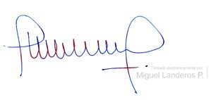
Dios guarde a US.

MIGUEL LANDEROS PERKIĆ
Secretario General de la Cámara de Diputados

